Рекомендации по работе в технике «Пластилинография»  1. Твёрдый пластилин разогреть перед занятием в горячей воде (но не заливать кипятком) .  2. Во избежание деформации картины в качестве основы следует использовать плотный картон.  3. Основу перед началом работы покрывать скотчем. Это поможет избежать появления жирных пятен.  4. На рабочем столе должна обязательно присутствовать доска или клеёнка, салфетка для рук.  5. Покрытие пластилиновой картинки бесцветным лаком или лаком для волос продлит ее "жизнь".  6. Для того чтобы придать поверхности блеск, перед заглаживанием пластилина пальцы слегка смачивают в воде, но так, чтобы картонная основа не размокла.  7. Чтобы поверхность картины выглядела шероховатой, используются различные способы нанесения изображения рельефных точек, штрихов, полосок, извилин или фигурных линий.  8. В процессе занятия требуется выполнять минутные разминки и физкультурные минутки. | Из фантазии и активного взаимодействия с материалом родится интересное решение!  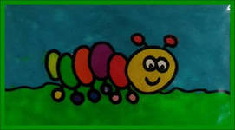  Подготовила:  воспитатель Сидоренко О.И.  ст.Кущёвская  2014г. | «Учимся рисовать пластилином вместе с детьми»  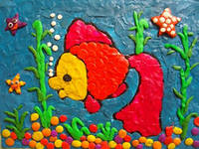  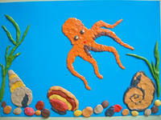  Пластилинография  это нетрадиционная техника работы с пластилином.  Понятие «Пластилинография» имеет два смысловых корня: «графия»- создавать, изображать. А первая половина слова «пластилин» подразумевает материал, при помощи которого осуществляется исполнение замысла.
Принцип данной техники заключается в создании лепной картины с изображением более или менее выпуклых, полу объёмных объектов на горизонтальной поверхности. Занятия пластилинографией знакомят детей с формой, свойствами предметов, развивают моторику рук и пальцев, а в свою очередь это способствует развитию речи. Дети приучаются более внимательно рассматривать предмет, что развивает в них наблюдательность. Эта работа даёт простор детской фантазии. Развивает творческие способности. Ничто так не развивает воображение и моторику руки детей, как лепка.  Ребёнок осязает то, что он делает.  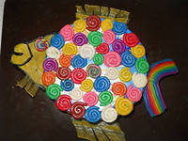 | 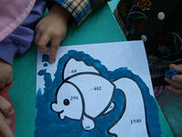  Основные цели и задачи обучения дошкольников «Пластилинографии»  1. Формирование навыков работы с пластилином, развитие интереса к художественной деятельности.  2. Освоение новых приемов (скатывания, надавливания, размазывания) и создание с их помощью сюжетных картин.  3. Обучение умению ориентироваться на листе бумаги.  4. Развитие мелкой моторики, координации движений рук, глазомера.  5. Воспитание усидчивости, аккуратности в работе, желания доводить начатое дело до конца.  6. Развитие художественного творчества, эстетических чувств. | Основные приёмы.  Раскатывание - кусочек, положенный между ладонями или на доску и прижатый ладонью, раскатывается прямолинейными движениями кистей рук, удлиняется и приобретает цилиндрическую форму.  Скатывание - кусочек пластилина кругообразными движениями ладоней или пальцами скатывается в шарик.  Оттягивание - слегка потянув щепоткой часть пластилина можно сформировать часть изображения.  Заглаживание – требуется при изображении плоских и гладких поверхностей – выполняется кончиками пальцев.  Сплющивание - наиболее применяемый приём - для этого шарик сдавливают до формы лепёшки.  